ЗАЯВКА
на республиканский заочный конкурс
«Юный журналист»
№ | Фамилия, имя, отчество | Название работы | Класс, образовательное учреждение, улус | Телефоны участника, образовательного учреждения, руководителя, родителей, e-mail
 | Семенихина Евгения Андреевна | Статья  «Рожденный побеждать» | 11 класс МБОУ «Амгино-Олёкминская СОШ», Олёкминский улус | Тел.ОУ: 8(411)38-33-431;  Тел.рук-ля:  8-984-114-60-40 (Одинцова А.Л.);  e-mail: lipangin@mail.ru

Рожденный побеждать

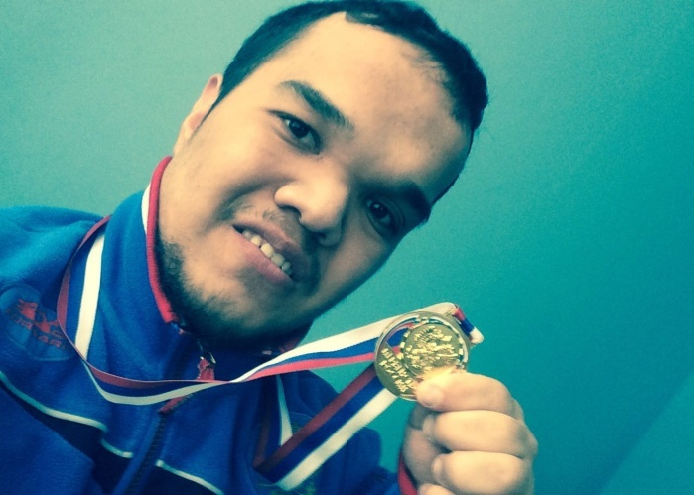
Свой рассказ я бы хотела посвятить яркому представителю молодежи нашего села, моему двоюродному брату Елисееву Александру. 1 марта 2017 года Саша в четвертый раз стал чемпионом Первенства России в толкании ядра среди спортсменов с патологией опорно-двигательного аппарата. Достиг таких высот он не сразу, Александр шел к этому на протяжении многих лет.
Елисеев Александр Петрович родился в Олекминском районе в с. Олекминское 25 апреля 1994 года в самой обычной многодетной семье. Мама была продавцом, а папа работал электриком. Родители никогда не занимались спортом, а Саша захотел быть спортсменом, несмотря на то что с детства имел патологию опорно-двигательного аппарата. Каким именно видом спорта заняться мальчик выбирал сам. В 12 лет Саша впервые взял в руки штангу.В сентябре 2007 году Саша поехал на первую тренировку, ему очень понравилось, и он с удовольствием посещал эти тренировки, несмотря на то что каждый день ему для этого предстояло ехать 12 км. Первым его тренером стал Гылыков Владимир Петрович, он с удовольствием занимался с нашим Сашей. Вскоре пауэрлифтинг занял большое место в жизни Саши.
В 2008 году Александр Елисеев начал штурмовать спортивные вершины. Первые соревнования прошли на республике, где Саша занял 1 место. Он был тогда очень рад первой медали, и ему хотелось новых побед.
В 2010 году Саша поехал в г. Нерюнгри на Всероссийские соревнования по пауэрлифтингу и занял 2 место. Через год на тех же соревнованиях он вновь был на пьедестале почета.
В 2013 г.Саша поступил в Якутский техникум-интернат по реабилитации инвалидов по профессии «обувщик широкого профиля», но спорт не оставил. Он начал тренироваться у заслуженного тренера России Давыдова Петра Николаевича.
В феврале 2013 года Саша поехал на чемпионат и, заняв 1 место, получил путевку на первенство России в г. Алексин, где занял 3 место.
Летом 2014 года, в летние каникулы, Саша опять поехал путешествовать, теперь уже в республику Чувашия, в город Чебоксары на первенство России среди юниоров, занял 1 место и стал чемпионом России. Потом сразу из Чувашии он отправился на долгие сборы в г.Саранск. Здесь он впервые попробовал себя в метании диска и стал чемпионом России в этом виде спорта. Тренировки продолжались еще 2 года, и в 2016 году он снова поехал на первенство России по легкой атлетике среди лиц ПОДА, но уже в толкании ядра, занял там 1 место и получил путевку на Всероссийские игры.
С 2015 году Саша учится в Училище олимпийского резерва, по окончании которого он станет тренером по физической культуре. У него очень много экзаменов, но, несмотря на это, он продолжает тренировки, показывает хорошие результаты по метанию ядра, пауэрлифтингу, метанию диска.
У Саши сейчас все очень хорошо, его поддерживают родные и близкие, которые живут в родном селе и следят за его новыми достижениями. Саша приезжает в родное село не часто: у него очень много тренировок и различных сборов. Мне особенно запомнились встречи, когда вечерами он приходил к родной тете, Ольге Степановне, и рассказывал про свои тренировки, соревнования, как хорошо к нему относится его тренер; о друзьях, которые вместе с ним тренируются.
Саша является гордостью не только семьи и села, но и всего нашего района. Наши односельчане уважают его, восхищаются его силой воли и всегда поддерживают. Могу сказать, что наш Саша очень добрый, искрений человек, который хочет добиться в этой жизни высоких результатов и упорно идет к своей цели. А я хочу пожелать ему больше новых побед на соревнованиях и в жизни!

